РОССИЙСКАЯ ФЕДЕРАЦИЯ
ОРЛОВСКАЯ ОБЛАСТЬ
АДМИНИСТРАЦИЯ ОРЛОВСКОГО РАОНА
УПРАВЛЕНИЕ ОБЩЕГО ОБРАЗОВАНИЯ
МБОУ «САЛТЫКОВСКАЯ СРЕДНЯЯ ОБЩЕОБРАЗОВАТЕЛЬНАЯ ШКОЛА».

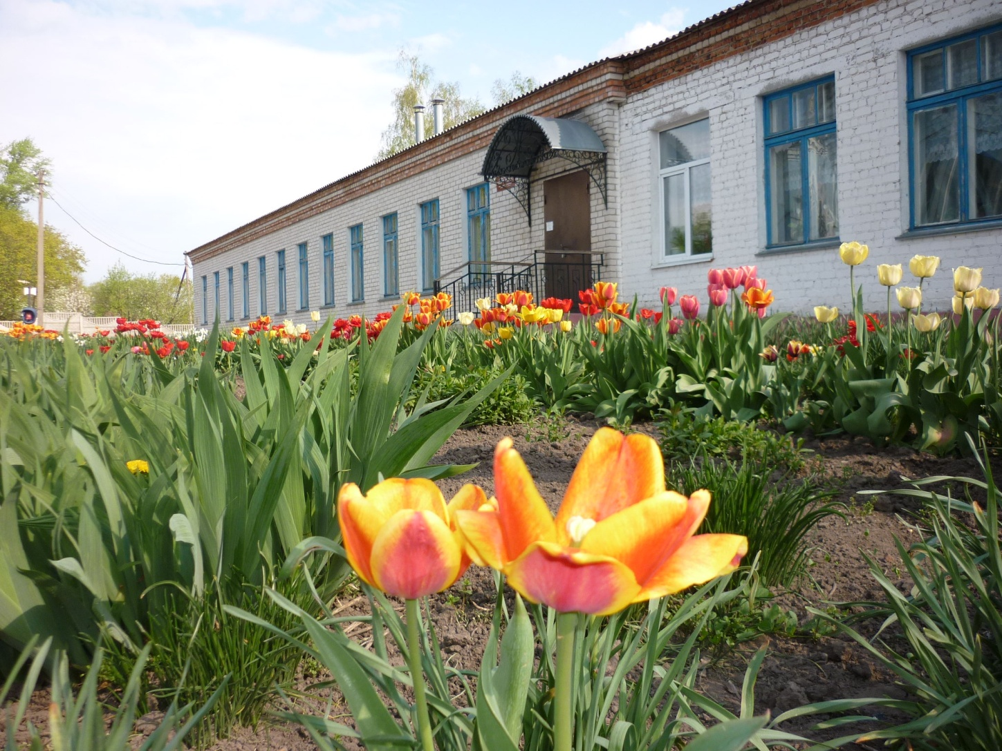

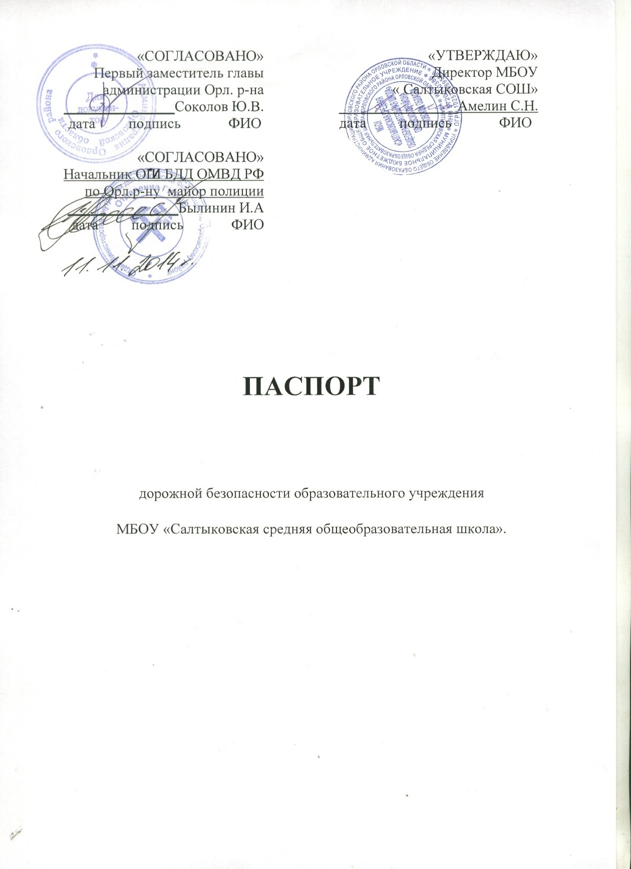

СОДЕРЖАНИЕ:

- Общие сведения.
- Типовые схемы организации дорожного движения.
- Система работы педагогического коллектива школы по
профилактике детского дорожно-транспортного травматизма.
- Приложения.

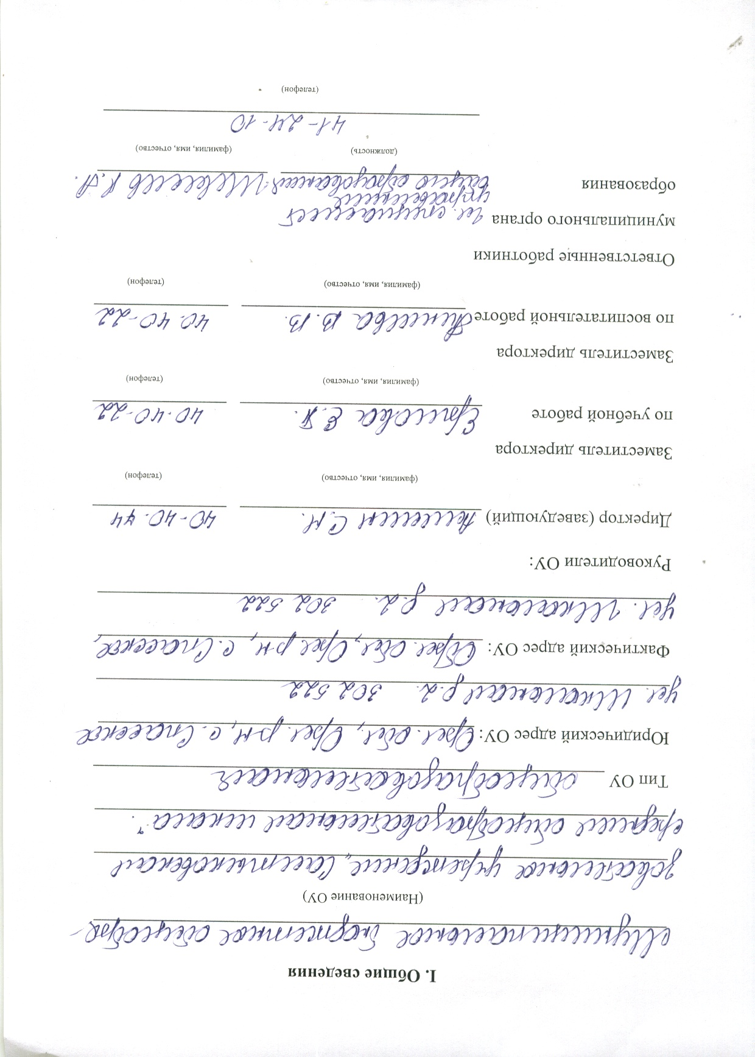

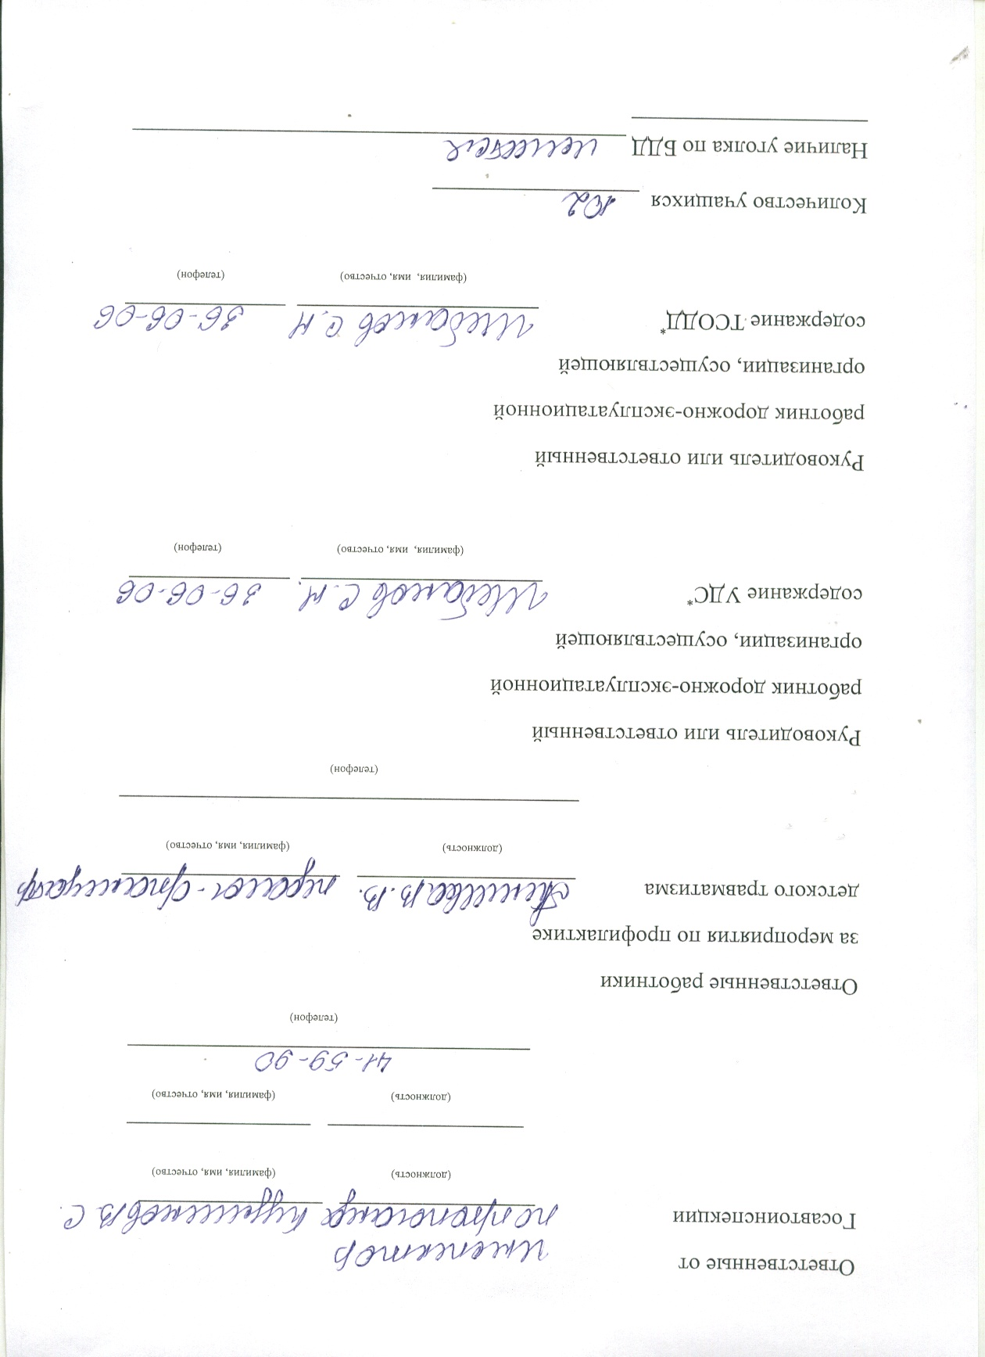

II. План-схемы ОУ.
План-схема района расположения ОУ,
пути движения транспортных средств и детей (учеников)
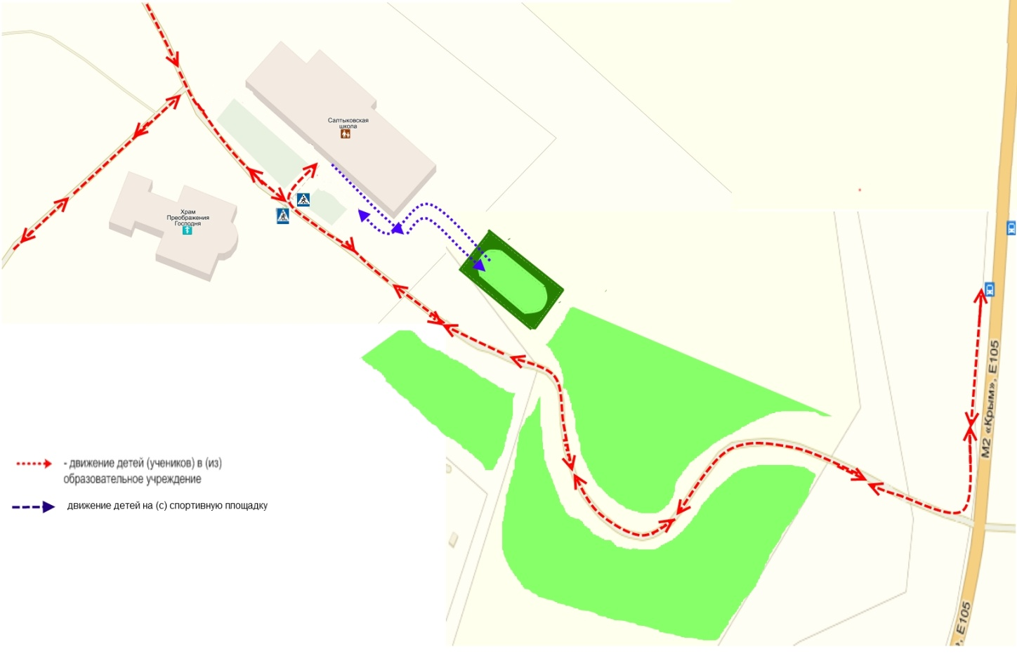

Схема организации дорожного движения в непосредственной близости от образовательного учреждения с размещением соответствующих технических средств, маршруты движения детей
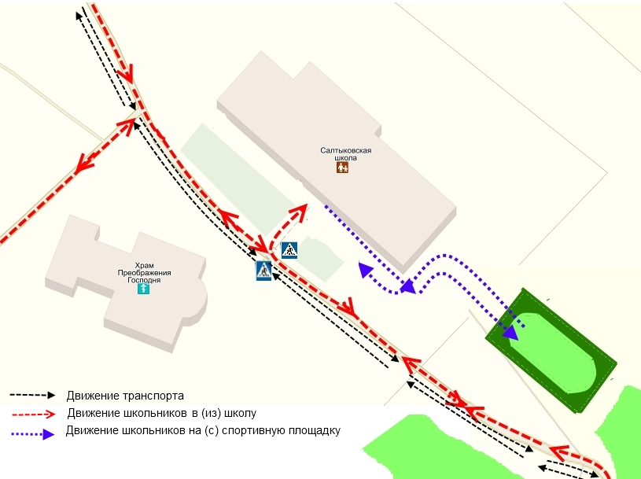

Маршруты движения организованных групп детей от ОУ к стадиону, парку или к спортивно-оздоровительному комплексу
стадион

III. Система работы педагогического
коллектива школы по профилактике детского
дорожно-транспортного травматизма.

1. Организация работы по профилактике детского дорожно-транспортного травматизма.
Вопрос организации работы по профилактике детского дорожно-транспортного травматизма на сегодняшний день остаётся одним из самых важных. Это обусловлено трагической статистикой.
Необходимо осознавать, что количество несчастных случаев на дороге в нашей стране во много раз превышает показатели развитых стран. А анализ статистических данных о состоянии детского дорожно-транспортного травматизма показал необходимость акцентирования внимания всего педагогического коллектива на такой приоритетной задаче, как охрана жизни и здоровья детей. Решение этой задачи предполагает формирование у обучающихся устойчивых навыков безопасного поведения на улицах и дорогах с помощью изучения Правил дорожного движения и их практической отработки в урочной и внеурочной деятельности.
Работа по профилактике дорожно-транспортного травматизма в МБОУ Салтыковской СОШ строится согласно утверждённому плану на учебный год.
Занятия по правилам дорожного движения проводятся с 1 по 8 классы не более двух раз в месяц, включая темы по безопасности дорожного движения и оказанию первой медицинской помощи. На изучение Правил дорожного движения в 1-4 классах выделяется по 10 часов в год в каждом классе, а 5- классах – по 3 часов в каждом классе в год; 6 классе 3 часа в год;7 классе 4 часа в год;8 классе 4 часа в год;9 классе 4 часа в год
В 5-11 классах отдельные темы включены в курс основ безопасности жизнедеятельности.
Обучение правилам дорожного движения проводится по Учебной программе по обучению Правилам дорожного движения для 1-8 классов общеобразовательных школ.
В рамках классных часов (9 часов в год в каждом классе) в 1-11 классах ежемесячно классные руководители проводят классные часы по ПДД с записью в классном журнале. Для каждого класса разработана тематика проведения классных часов по ПДД.
Ежедневно в конце каждого последнего урока учителя начальной школы и учителя-предметники проводят с обучающимися кратковременное занятие «Минутка» - напоминание по тематике безопасного движения.
Преподавателем - организатором ОБЖ Паниным А.С разработаны методические рекомендации по оборудованию информационного уголка по БДД, использованию дидактических игр в процессе изучения ПДД на уроках ОБЖ, использованию игр по ПДД.
В кабинете ОБЖ имеются в наличии электронные версии программ и фильмов по ПДД.
На протяжении учебного года ведётся информационно-разъяснительная работа с родителями, примером этому могут быть проведённые родительские собрания «Безопасный маршрут школьника», «Дорога в школу и домой», «Вы, ребёнок, транспорт и дорога».
Организация дежурств у школы, выявление юных правонарушителей правил перехода, проведение игр «Подружись со светофором», праздников «Посвящение в пешеходы», «Красный, жёлтый, зелёный».

2. Основные направления школьной программы по БДДТТ на 2014-2015г.
Цели и задачи программы
1.Сохранение жизни и здоровья детей.
2. Создание необходимых условий для обеспечения непрерывного воспитательного процесса в области безопасности дорожного движения.
3. Создание у детей стереотипов безопасного поведения на улице.
4. Обучение основам транспортной культуры.
5. Привлечение внимания общественности к проблеме безопасности на дороге.
Ожидаемый результат
- Совершенствование профилактической работы по ПДД в школе;
- формирование навыков правильного поведения детей;
- предотвращение детского дорожно-транспортного травматизма.
Направление деятельности
- Тематические классные часы;
- лекции, познавательные игры;
- конкурсы рисунков, плакатов, стихотворений;
- совместная работа с учреждениями здравоохранения и ГИБДД;
- обучение учащихся оказанию первой медицинской помощи.
Организационная работа
- Обновление положений конкурсов, соревнований;
- разработка положений новых конкурсов;
- обновление уголков безопасности;
- организация проведения открытых уроков и внеклассных мероприятий по ПДД;
- организация проведения игровых и обучающих программ по ПДД.
Инструктивно- методическая работа
- Проведение совещаний для педагогов, родителей по ПДД;
- консультации для педагогов, родителей, обучающихся;
- разработка методических рекомендаций;
- распространение информационных листков, бюллетеней;
- обновление инструкций по проведению инструктажа с детьми и подростками о безопасности дорожного движения;
- создание школьной видеотеки по ПДД.
Массовая работа
- Проведение конкурсов, праздников, соревнований по ПДД;
- тестирование по ПДД;
- конкурсы рисунков, аппликаций;
- соревнования юных велосипедистов;
- проведение классных часов по профилактике ДДТТ;
- конкурсы методических разработок по профилактике дорожно-транспортного травматизма.
Мероприятия, запланированные программой
Месячник по проведению Всероссийской операции «Внимание дети».
Составление маршрута движения учащихся начальных классов из дома в школу и обратно.
Классные часы по правилам дорожного движения.
День здоровья. День защиты детей.
Административное совещание «Об организации профилактической работы в школе с детьми по ПДД».
Семинар с классными руководителями по вопросу организации работы по изучению ПДД.
Обновление классных уголков безопасности «Дети и дорога».
Распространение листовок и брошюр по ПДД
Соревнования «Колесо безопасности». Месячник по ПДД (весна).
Встреча с сотрудником ГИБДД.
Родительские собрания по вопросам профилактики ДТП

3. ПРИКАЗ о назначении лица, ответственного за работу по организации обучения детей ППД и профилактике детского дорожно-транспортного травматизма.

4. Положение о школьной комиссии "За безопасность дорожного движения".

1. Общие положения
1.1. Комиссия «За безопасность дорожного движения» создаётся в рамках общешкольного родительского комитета, который является одной из форм школьного самоуправления, на основании совместного приказа ГУВД РО и Минобразования области.
1.2. Положение о школьной комиссии «За безопасность дорожного движения» принимается на общешкольном родительском собрании.
1.3. В состав комиссии «За безопасность дорожного движения» могут быть избраны родители — представители от каждой параллели классов. Школьная комиссия «За безопасность дорожного движения» избирается сроком на один год.
1.4. Комиссию «За безопасность дорожного движения» возглавляет председатель, которого избирают на своем заседании члены родительского комитета.
1.5. В состав школьной комиссии «За безопасность дорожного движения» педагогический совет образовательного учреждения кооптирует одного из членов администрации образовательного учреждения. Также в её состав могут быть включены представители заинтересованных ведомств (всего в составе комиссии должно быть не менее 9 человек).
1.6. В своей работе комиссия «За безопасность дорожного движения» руководствуется теми же законами, что и Совет образовательного учреждения, и настоящим Положением.
2. Основные задачи и функции
2.1. Совершенствование условий учебно-воспитательного процесса:
— защита интересов обучающихся и их родителей;
— совершенствование учебно-материальной базы;
— помощь педагогическому коллективу в проведении общешкольных тематических мероприятий;
— помощь в подготовке образовательного учреждения к новому учебному году.
2.2. Организация работы с родителями по педагогическому всеобучу.
2.3. Оказание помощи администрации образовательного учреждения:
— в организации и проведении общешкольных родительских собраний (по вопросам предупреждения детского дорожно-транспортного травматизма);
— в привлечении родителей-профессионалов (водителей, сотрудников ГАИ-ГИБДД и т.д.) к проведению тематических лекций, бесед и экскурсий;
— в решении вопросов организации дорожного движения в микрорайоне образовательного учреждения;
— в работе с родителями по предупреждению правонарушений среди несовершеннолетних.
3. Права школьной комиссии «За безопасность дорожного движения» и организация работы
Комиссия «За безопасность дорожного движения» имеет право:
3.1. Обращаться с запросами и предложениями к администрации образовательного учреждения и органам самоуправления и получать информацию о принятых мерах.
3.2. Получать достоверную информацию о решениях, которые принимают администрация и органы самоуправления, касающихся жизни и деятельности всего ученического коллектива.
3.3. Обсуждать локальные акты образовательного учреждения.
3.4. Вызывать на заседания комиссии родителей и обучающихся по решению классных родительских комитетов.
3.5. Выносить общественные порицания родителям, не занимающимся воспитанием детей в семье.
3.6. Посылать благодарственные письма родителям обучающихся за хорошее воспитание ребенка, за активную помощь в проведении массовых мероприятий и т.д.
3.7. Обсуждать «Правила поведения обучающихся» и «Положение о правах и обязанностях обучающихся, мерах поощрения и дисциплинарного взыскания». Вносить предложения по этим вопросам на рассмотрение Совета образовательного учреждения.
3.8. Председатель комиссии «За безопасность дорожного движения» является членом педагогического совета образовательного учреждения и имеет право присутствовать и высказывать свою точку зрения на его заседаниях.
3.9. Комиссия вправе поставить вопрос об отзыве из состава и замене членов комиссии, которые не принимают участие в её работе.
3.10. Комиссия «За безопасность дорожного движения» принимает годовой план работы, который согласуется с директором образовательного учреждения.
3.11. Комиссия проводит свои заседания в соответствии с годовым планом работы, но не реже одного раза в квартал.
3.12. Решения считаются правомочными, если на заседании присутствовало не менее половины членов комиссии.
3.13. Решения принимаются открытым голосованием простым большинством голосов.
3.14. Председатель комиссии отчитывается в работе комиссии перед общешкольным родительским собранием и Советом образовательного учреждения.
4. Делопроизводство
4.1. Комиссия «За безопасность дорожного движения» ведет протоколы своих заседаний. Протоколы пишет секретарь, избранный комиссией.
4.2. Протоколы записываются в книге протоколов комиссии. Каждый протокол подписывается председателем комиссии и секретарём.
4.3. Протоколы хранятся в делах образовательного учреждения.

5. Методическая база школы по ПДД. Учебные пособия, журналы, газеты по ПДД, наглядные пособия, дидактические материалы, видео- материалы, аудио- материалы, настольные игры и т.д.
Наглядные пособия, дидактические материалы:
- Дидактические карточки – ПДД
- Дидактические карточки: Дорожные знаки
- Календарь: Наши друзья - дорожные знаки
- Набор плакатов: Азбука юного пешехода
- Набор плакатов: Дорога на зеленый свет
- Набор плакатов: Дорожная азбука
- Знаки дорожного движения

Видео- материалы
- Мультфильмы по ПДД- 15шт
- Презентации – 5шт

КНИЖНЫЙ ФОНД
- Воронова Е.А. – Красный. Желтый. Зеленый! ПДД во внеклассной работе – Р-на-Д: Феникс, 2006.
- Калашникова О.В. – Путешествие в страну дорожных знаков – Волгоград: Учитель, 2006.
- Ковалева Н.В. – Конкурсы, викторины, праздники по ПДД для школьников – Р-на-Д: Феникс, 2008.
- Ковалько В.И. – Игровой модульный курс по ПДД, 1-4 кл. – М.: Вако, 2008.
- Комментарии к экзаменационным билетам (категория С, Д) – М.: Эксмо, 2008.
- Лавлинскова Е.Ю. – Изучаем ПДД: разработки уроков и тематических занятий в 1-4 кл. – Волгоград: Учитель, 2008.
- Орлова Д. – ПДД для школьников и малышей – СПб.: Прайм-Еврознак, 2007.
- Шумилова В.В., Таркова Е.Ф. – Профилактика детского ДТТ в начальной и средней школе: уроки, кл. часы, внеклассные мероприятия - Волгоград: Учитель, 2007.
- Экзамен в ГИБДД – учебно-методическое пособие для подготовки надежного водителя – АВ – М.: Эксмо, 2008
6. ПЛАН проведения мероприятий, направленных на профилактику детского дорожно-транспортного травматизма на 2014-2015 уч.год.

7. ПЛАН работы классного руководителя по профилактике детского дорожно-транспортного травматизма.

План
работы классного руководителя
по профилактике детского дорожно-транспортного травматизма

№ | Мероприятия | Срок | Ответственные
1 | 2. | 3. | 4.
1. | Проведение уроков изучения Правил дорожного движения согласно программе | Ежемесячно | Классный руководитель
2. | Проведение на родительском собрании беседы “Будьте примером для детей в правильном поведении на дороге” | 1 раз в полугодие | Классный руководитель
3. | Организация практических занятий на школьной площадке. | Сентябрь.  Май | Классный руководитель
4. | Проведение утренника “Мы по улицам идем” | В течение года | Классный руководитель, ученический совет.
5. | Организация конкурсов на лучший рисунок, рассказ, исполнение стихотворения по безопасности движения | В течение года | Классный руководитель, ученический совет.
6. | Проведение бесед -“минуток” по профилактике несчастных случаев с детьми на дороге (в начальных классах ежедневно на последнем уроке) | В течение года | Классный руководитель.
7. | Участие в патрулировании деревни. | В течение года | Родители,  классный руководитель.
8. | Участие в проведении “Недели безопасности” (по плану школы) | Сентябрь,  Май | Классный руководитель,  Ученический совет.

VI. Приложения.

Приложение №1
памятка для руководства общеобразовательного учреждения
При планировании мероприятий должны быть предусмотрены:
1. Работа с субъектами воспитательного процесса: преподавателями ОБЖ, классными руководителями, воспитателями ГПД, педагогами дополнительного образования, руководителями отрядов ЮИД по оказанию им методической помощи в проведении разнообразных форм проведения мероприятий по изучению Правил дорожного движения.
2. Активизация работы по предупреждению несчастных случаев с детьми на улице, организация работы отряда ЮИД по разъяснению среди школьников Правил поведения в общественных местах и предупреждению нарушений Правил дорожного движения.
3. Создание и оборудование уголков (кабинетов) по безопасности движения, изготовление стендов, макетов улиц, перекрестков, светофоров, разработка методических, дидактических материалов и пособий для занятий со школьниками.
4. Создание специальных площадок (атрибутов для занятий в помещении) для практических занятий по Правилам дорожного движения.
5. Включение в программу по дополнительному образованию работы творческого объединения учащихся по изучению ПДД.
6. Работа с родителями по разъяснению Правил дорожного движения, проведение разных форм: собрания, конференции, совместные игровые программы, выставки-конкурсы творческих работ (рисунки, поделки).
7. Пропаганда Правил дорожного движения через районную печать, школьную стенную печать, телевидение «ВКТ», видеофильмы, участие в районных и областных творческих конкурсах (рисунки, плакаты, сочинения, совместные работы детей и родителей, конспекты тематических уроков и занятий; методических разработок по проведению игровых программ, викторин, игр и др.). Оформление методической копилки по организации и проведению месячника «Внимание, дети!». Постоянный контакт администрации образовательного учреждения с инспекторами ДПС ГИБДД – необходимое условие плодотворной работы по изучению Правил дорожного движения и профилактики детского дорожно-транспортного травматизма.

Приложение №2
ВЫПИСКА ИЗ ПРАВИЛ
Дорожного движения Российской Федерации

4. Обязанности пешеходов
4.1. Пешеходы должны двигаться по тротуарам или пешеходным дорожкам, а при их отсутствии - по обочинам. Пешеходы, перевозящие или переносящие громоздкие предметы, а также лица, передвигающиеся в инвалидных колясках без двигателя, могут двигаться по краю проезжей части, если их движение по тротуарам или обочинам создает помехи для других пешеходов.
При отсутствии тротуаров, пешеходных дорожек или обочин, а также в случае невозможности двигаться по ним пешеходы могут двигаться по велосипедной дорожке или идти в один ряд по краю проезжей части (на дорогах с разделительной полосой - по внешнему краю проезжей части).
При движении по краю проезжей части пешеходы должны идти навстречу движению транспортных средств. Лица, передвигающиеся в инвалидных колясках без двигателя, ведущие мотоцикл, мопед, велосипед, в этих случаях должны следовать по ходу движения транспортных средств.
(в ред. Постановления Правительства РФ от 14.12.2005 N 767)
При движении по обочинам или краю проезжей части в темное время суток или в условиях недостаточной видимости пешеходам рекомендуется иметь при себе предметы со световозвращающими элементами и обеспечивать видимость этих предметов водителями транспортных средств.
(абзац введен Постановлением Правительства РФ от 14.12.2005 N 767)
4.2. Движение организованных пеших колонн по проезжей части разрешается только по направлению движения транспортных средств по правой стороне не более чем по четыре человека в ряд. Спереди и сзади колонны с левой стороны должны находиться сопровождающие с красными флажками, а в темное время суток и в условиях недостаточной видимости - с включенными фонарями: спереди - белого цвета, сзади - красного.
Группы детей разрешается водить только по тротуарам и пешеходным дорожкам, а при их отсутствии - и по обочинам, но лишь в светлое время суток и только в сопровождении взрослых.

5. Обязанности пассажиров
5.1. Пассажиры обязаны:
- при поездке на транспортном средстве, оборудованном ремнями безопасности, быть пристегнутым ими, а при поездке на мотоцикле – быть в застегнутом мотошлеме;
- посадку и высадку производить со стороны тротуара или обочины и только после полной остановки транспортного средства.
Если посадка и высадка невозможна со стороны тротуара или обочины, она может осуществляться со стороны проезжей части при условии, что это будет безопасно и не создаст помех другим участникам движения.
2. Общие обязанности водителей
2.1.2. При движении на транспортном средстве, оборудованном ремнями безопасности, быть пристегнутым и не перевозить пассажиров, не пристегнутых ремнями (допускается не пристегиваться ремнями обучающему вождению, когда транспортным средством управляет обучаемый, а в населенных пунктах, кроме того, водителям и пассажирам автомобилей оперативных служб, имеющих специальные цветографические схемы, нанесенные на наружные поверхности). При управлении мотоциклом быть в застегнутом мотошлеме и не перевозить пассажиров без застегнутого мотошлема.
21. Учебная езда
21.4. Обучаемому на автомобиле должно быть не менее 16 лет, а на мотоцикле – не менее 14 лет.
22. Перевозка людей
22.2. Перевозка людей в кузове грузового автомобиля с бортовой платформой разрешается, если он оборудован в соответствии с Основными положениями, при этом перевозка детей допускается только в исключительных случаях.
22.6. Организованная перевозка группы детей должна осуществляться в соответствии со специальными правилами в автобусе или грузовом автомобиле с кузовом-фургоном, имеющих опознавательные знаки «Перевозка детей». При этом с детьми должен находиться взрослый сопровождающий.
22.9. Перевозка детей допускается при условии обеспечения их безопасности с учетом особенностей конструкции транспортного средства.
Перевозка детей до 12-летнего возраста в транспортных средствах, оборудованных ремнями безопасности, должна осуществляться с использованием специальных детских удерживающих устройств, соответствующих весу и росту ребенка, или иных средств, позволяющих пристегнуть ребенка с помощью ремней безопасности, предусмотренных конструкцией транспортного средства, а на переднем сиденье легкового автомобиля – только с использованием специальных детских удерживающих устройств.
Запрещается перевозить детей до 12-летнего возраста на заднем сиденье мотоцикла.
24. Дополнительные требования к движению велосипедов, мопедов, гужевых повозок, а также прогону животных
24.3. Водителям велосипеда и мопеда запрещается:
ездить, не держась за руль хотя бы одной рукой;
перевозить пассажиров, кроме ребенка в возрасте до 7 лет на дополнительном сиденье, оборудованном надежными подножками;
перевозить груз, который выступает более чем на 0,5 м по длине или ширине за габариты, или груз, мешающий управлению;
двигаться по дороге при наличии рядом велосипедной дорожки;
поворачивать налево или разворачиваться на дорогах с трамвайным движением и на дорогах, имеющих более одной полосы для движения в данном направлении;
двигаться по дороге без застегнутого мотошлема (для водителей мопедов).
Запрещается буксировка велосипедов и мопедов, а также велосипедами и мопедами, кроме буксировки прицепа, предназначенного для эксплуатации с велосипедом или мопедом.

Приложение №3

Национальный стандарт РФ
ГОСТ Р. 52289-2004
"Технические средства организации дорожного движения. Правила применения дорожных знаков, разметки, светофоров, дорожных ограждений и направляющих устройств"
(утв. приказом Федерального агентства по техническому регулированию и метрологии от 15 декабря 2004 г. 120-ст)
(с изменениями от 8 декабря 2005 г.)

Национальный стандарт РФ
Технические средства организации дорожного движения
ИСКУССТВЕННЫЕ НЕРОВНОСТИ
Общие технические требования. Правила применения
ОКС 93.080.30
ОКП 52 1000
Дата введения 2008-01-01
Предисловие
Цели и принципы стандартизации в Российской Федерации установлены Федеральным законом от 27 декабря 2002 г. N 184-ФЗ "О техническом регулировании", а правила применения национальных стандартов Российской Федерации - ГОСТ Р. 1.0-2004 "Стандартизация в Российской Федерации. Основные положения"

Сведения о стандарте
1 РАЗРАБОТАН Федеральным государственным унитарным предприятием "РОСДОРНИИ" (ФГУП "РОСДОРНИИ") по заказу Федерального дорожного агентства
2 ВНЕСЕН Техническим комитетом по стандартизации ТК 278 "Безопасность дорожного движения" и Техническим комитетом по стандартизации ТК 418 "Дорожное хозяйство"
3 УТВЕРЖДЕН И ВВЕДЕН В ДЕЙСТВИЕ Приказом Федерального агентства по техническому регулированию и метрологии от 11 декабря 2006 г. N 295-ст

Приложение №4
Инструкция
педагогу, ответственному за организацию в
общеобразовательном учреждении работы по профилактике детского дорожно - транспортного
травматизма

Педагог, ответственный за организацию профилактики ДДТТ, назначается приказом директора общеобразовательного учреждения перед началом учебного года. Это может быть заместитель директора по воспитательной работе, учитель начальных классов или предмета «ОБЖ», руководитель отряда (кружка) ЮИД или любой педагог (на усмотрение директора), владеющий соответствующими знаниями или прошедший курсы повышения квалификации по обучению школьников правилам дорожного движения.
Педагог (инструктор по безопасности дорожного движения) руководствуется в своей работе Законом Российской Федерации «О безопасности дорожного движения», «Правилами дорожного движения Российской Федерации» (новая редакция с внесенными дополнениями и изменениями), другими нормативными правовыми актами. Работа осуществляется в тесном контакте с инспектором по пропаганде или сотрудником Госавтоинспекции, закрепленным за данным общеобразовательным учреждением приказом начальника Госавтоинспекции.
В обязанности педагога, ответственного за организацию профилактики ДДТТ, входит следующее.
1. Организация работы общеобразовательного учреждения по профилактике ДДТТ в соответствии с планами совместной работы Госавтоинспекции и органа управления образованием. План рассматривается на педагогическом совете и утверждается директором, а совместные планы проведения профилактических мероприятий – еще и руководителями соответствующих организаций.
2. Осуществление контроля за выполнением учебного плана и программы занятий по ПДД в образовательном процессе.
Осуществление постоянного контакта с подразделением пропаганды Госавтоинспекции в:
- организации совместных профилактических мероприятий с учащимися и их родителями;
- оформлении «уголка безопасности», кабинета ОБЖ;
- обеспечении учащихся методической литературой и наглядными пособиями;
- техническом оборудовании автоплощадки (автогородка);
- ведении наблюдательного дела на общеобразовательное учреждение.
4. Систематическое информирование педагогического коллектива и родителей о состоянии аварийности: количестве ДТП с участием детей, анализе причин и условий, способствующих возникновению ДТП, сроках проведении профилактических мероприятий, их участниках.
5. Разработка совместно с сотрудником Госавтоинспекции схемы маршрута безопасного передвижения учащихся по территории, прилегающей к общеобразовательному учреждению. Контроль постоянного обновления информации по данной схеме.
6. Организация работы отряда (кружка) ЮИД, участие в написании положений, инструкций по проведению его работы.

Приложение №5
технология проведения «минутки»
по безопасности движения

«Минутка» - это кратковременное занятие по безопасности движения (1-2 минуты), которое проводится педагогом непосредственно перед тем, как дети пойдут домой (группы продленного дня), или в конце последнего урока в начальных классах.
Цель «минутки» - повлиять на процесс стихийного формирования навыков поведения на улице во время движения по ней путем создания у детей соответствующей установки, ориентировки мышления на вопросы «дороги» и «безопасности». Ребенок, выйдя на улицу, осознанно или неосознанно изучает ее, познавая «секреты». Улица лишь на первый взгляд проста, а в действительности сложна, имеет ряд «ловушек» - обманчивых ситуаций.

Методика проведения «минутки»

Внимание детей переключается на вопросы безопасности движения путем разбора проблемного вопроса. Выслушав мнение нескольких детей по поставленному вопросу, воспитатель (учитель) поправляет их и дает свое объяснение. Важно создание ситуации столкновения мнений, спора, разнообразия объяснения одного и того же явления детьми.
За день в образовательном учреждении ребенок получает полезные сведения по безопасности движения, рассмотренные в проблемной и занимательной форме.
Продолжением «минутки», ее практическим приложением является движение детей из образовательного учреждения по улице.
Детям предлагаются задания по наблюдению обстановки на улице (за движением автомобилей, пешеходов на остановках, перекрестках, обращение внимания по пути на различные предметы, мешающие обзору улицы).
Родители, сопровождающие детей, в процессе движения домой используют наблюдение и правильно оценивают обстановку, задавая детям вопросы.

Приложение №6
ПРИМЕРНЫЙ ПЕРЕЧЕНЬ МАТЕРИАЛОВ
для размещения в уголке
безопасности дорожного движения
в образовательном учреждении:

- Информация о дорожно-транспортных происшествиях (ДТП), происшедших с учащимися школы и краткий обзор причин случившегося. (Можно приложить схему ДТП и указать пункты Правил дорожного движения (ПДД), нарушение требований которых привело к происшествию). Сообщение о работе, проведенной с учащимися школы и родителями в связи с происшедшим ДТП.
- Информация о нарушителях ПДД – учащихся школы, с указанием фамилий, класса, характера нарушения, со ссылкой на ПДД, и о мерах, принятых к нарушителям.
- Информация о проводимых в школе мероприятиях, связанных с изучением ПДД: проведение игр, конкурсов, соревнований с обязательными сообщениями о ходе подготовки к ним и итогах по окончанию проведения.
- Информация ГИБДД о состоянии детского дорожно-транспортного травматизма в городе/районе (ежемесячные данные).
- В качестве постоянной, но периодически сменяемой информации, можно использовать некоторые учебные материалы по ПДД. Например, по темам: «Причины ДТП», «Дорожные ловушки», «Как избежать опасности на дороге», «Влияние погодных условий на безопасность дорожного движения», «Поведение пешеходов в зависимости от времени года» и т.д.
- Информация для родителей.
- В качестве информационных материалов, как для родителей, так и для детей могут быть использованы газетные и журнальные вырезки актуального характера по тематике безопасности дорожного движения.
- Схема безопасного маршрута движения учащихся по территории микрорайона школы, утвержденная в подразделении ГИБДД.

Приложение №7
Рекомендации по оформлению уголка безопасности дорожного движения в образовательных учреждениях.
В настоящее время проблема детской дорожной безопасности стоит очень остро. Необходимо уяснить, что данный вопрос требует особого внимания, в соответствии со сложной и опасной ситуацией на дорогах. От несчастных случаев не застрахован никто, а тем более ребенок, который в силу своих психофизиологических особенностей не придает значения сложной дорожной ситуации.
Дети большое количество времени проводят в школе. И кто как не школа (преподаватель) должен донести до учащегося информацию, которая сможет обезопасить его.
В связи с этим, в школе должны проводиться не только стандартные занятия по изучению Правил дорожного движения, но и всевозможные мероприятия: викторины, конкурсы, соревнования, направленные на усвоение школьниками Правил дорожного движения.
Обязательным также является наличие в образовательном учреждении уголка безопасности дорожного движения. Уголок должен соответствовать общим требованиям, предъявляемым к его оформлению.
Основные требования к уголку безопасности дорожного движения:
- Месторасположение;
- Содержание;
- Функциональность.

1. Требования к расположению.
Уголок должен располагаться в вестибюле школы (на видном месте). Либо в коридоре, возле кабинетов.
Это требование необходимо выполнять для того, чтобы предлагаемая информация была доступна большому количеству людей: не только учащимся школы, но и родителям, педагогам, детям других школ, которые приезжают на всевозможные мероприятия в данное учебное учреждение.

2. Требования к содержанию.
1. Выписка из приказа директора школы о назначении ответственного за работу по профилактике детского дорожно-транспортного травматизма (с указанием Ф.И.О., должности).
2. Информация о ДТП, происшедших с участием детей в районе расположения школы (проживания), краткий разбор причин происшествий.
3. Информация ГИБДД о состоянии детского дорожно-транспортного травматизма (ежемесячные данные).
4. Общешкольный план работы по предупреждению детского дорожно-транспортного травматизма.
5. Информация о проводимых в школе мероприятиях, связанных с изучением Правил дорожного движения: игр, конкурсов, соревнований (сообщение о подготовке к ним).
6. Информация для родителей (школа должна обозначить задачи, проблемы и ознакомить с содержанием проводимых занятий по ПДД). Родители, ознакомившись с данной информацией, могут принимать участие в организации мероприятий.
7. Схема безопасного движения учащихся по территории микрорайона школы:
• Приемлемый масштаб
• Основные ориентиры
• Обозначение дорог со всеми элементами
• Все пути к школе и обратно от ближайшей станции метро, остановок маршрутного транспорта и основных мест проживания учащихся, с указанием особо опасных участков дороги (эти участки могут быть выделены красными кружками или восклицательными знаками).
8. Основные правила пешеходов (желательно с иллюстрациями).
9. Основные дорожные знаки для пешеходов (пешеходный переход, место остановки автобуса и (или) троллейбуса, место остановки трамвая, подземный пешеходный переход, надземный пешеходный переход и т. д.).
10. Повествование об особо опасных ситуациях на дорогах.
11. Информация о первой доврачебной помощи при ДТП.
12. Информация об основных службах помощи (с указанием номеров телефонов и экстренных номеров операторов мобильной связи).
- Загадки, истории, поучительная информация (возможно, в стихотворной форме).

3. Требования к функциональности
1. Уголок должен быть интересный, привлекающий внимание, красочно оформлен и легко читаем (правильно выбранный шрифт, цвет и т.д.).
2. Информация в уголке должна быть сменной (актуальной) (в зависимости от времени года, меняющейся дорожной обстановки в городе, районе и т.д.).
3. Размещаемая информация должна быть достоверной и грамотной.

Приложение №8
Критерии оценки безопасности маршрута движения учащихся
на участках дорог, прилегающих к школьной территории.

- Дорожный знак «Дети» (2 шт.): наличие, состояние, правильность установки (расстояние, высота, освещенность).
- Состояние дорожного покрова (проезжей части и тротуаров) и его освещенность.
- Наличие остановок и стоянок транспортных средств, объездных путей, влияющих на пешеходное движение.
- Наличие постоянных и временных сооружений и предметов, захламленность на территории, прилегающей к школе, влекущих ухудшение обзора, вынужденное нарушение маршрутов движение детей.
- Наличие (при необходимости) и состояние пешеходных ограждений в местах подходов детей к школе.
- Наличие и состояние пешеходных переходов и их обозначений (светофоры, знаки, разметка).
- Скоростной режим движения транспортных средств.
- Направление движения транспортных потоков (необходимость переключения на другие направления).
- Наличие ближайшего поста ГИБДД.

ПАМЯТКА
родителям при составлении безопасного маршрута школьника

Дорогие родители! Помогите вашему ребенку сохранить жизнь и здоровье на дороге.
Эту трудную задачу облегчит создание вами семейных учебных пособий.
Вместе с детьми составьте схему маршрута «Дом - школа - дом» с детальным описанием особенностей каждого перехода через дорогу и мест, требующих повышенного внимания. Могут быть полезными схемы других постоянных маршрутов вашей семьи («Дом - музыкальная школа», «Дом - дом бабушки» и т.д.), а также планы окрестностей дома и школы с их описанием.

МЕТОДИЧЕСКИЕ РЕКОМЕНДАЦИИ ПО РАЗРАБОТКЕ И
ИСПОЛЬЗОВАНИЮ МАРШРУТА ДВИЖЕНИЯ ШКОЛЬНИКА
"ДОМ-ШКОЛА"

1. Общая часть.
1. Маршрут движения школьника "дом-школа" - это документ, в котором сочетается схема и описание рекомендуемого пути движения школьника из дома в школу и обратно.
2. Маршрут "дом-школа" разрабатывается школьником с помощью его родителей или самостоятельно (в старших классах). Каждый разрабатываемый маршрут обсуждается в классе, где ученик, для которого составлен маршрут, должен уметь объяснить его.
3. Цель маршрута "дом-школа":
а/ повысить безопасность движения ребенка в школу и обратно;
б/ обучить ребенка ориентироваться в дорожных ситуациях на пути движения в школу и из школы;
в/ обучить родителей, принимающих участие в составлении "маршрута", ориентированию в дорожной обстановке и предотвращению типичных опасностей.

2. Порядок разработки маршрута "дом-школа".
I. В начале родители вместе со школьниками проходят путь от дома до школы и обратно и намечают наиболее безопасный (рекомендуемый) вариант, отмечают более опасные (нерекомендуемые) варианты.
При выборе безопасного варианта выбираются места перехода улиц наиболее легкие и безопасные для ребенка. Пешеходный переход со светофором более безопасный, чем пешеходный переход без светофора, улица и участки, где не затруднен осмотр проезжей части (нет густых кустов, деревьев, стоящих машин, особенно крупногабаритных), более безопасна, чем улица со стоящими машинами и другими предметами, закрывающими обзор и т.д.
2. Выбрав вариант движения ребенка, родители наносят его на схему расположения улиц от дома до школы. В случае, если в маршрут входит поездка ребенка на автобусе и т.п., в схеме приведено расположение улиц вблизи дома (место посадки в автобус) и расположение улиц вблизи школы (место выхода из автобуса и движения в школу).
3. Далее на схеме выделяются участки повышенной опасности, требующие более подробного описания.
Это, как правило, на пути "дом-школа":
- выход из дома и первый переход через улицу;
- переход через улицу и перекрестки;
- посадка в общественный транспорт (остановка) и выход из него (если ребенок пользуется автобусом, троллейбусом, трамваем);
- последний переход через улицу и вход в школу.
На пути "школа-дом" участки те же, но отмечается выход из школы и последний переход улицы и вход в дом, кроме того, выделяются участки повышенной опасности на нерекомендуемых вариантах движения, чтобы объяснить, в чем их опасность и почему они не рекомендуются.
4. При выходе из дома часто обзор улицы может быть затруднен деревьями, кустами. Школьник переходит улицу в установленном месте, только внимательно ее осмотрев. Переходить нужно шагом. Недопустимо бегать через дорогу, стараясь успеть на автобус. Из дома надо выйти заблаговременно, чтобы не спешить. Если на улице возможны стоящие машины, затрудняющие обзор, в описание перехода улицы вносятся соответствующие предостережения.
5. Если переход не регулируется светофором, то в описание перехода вносят слова: когда приближается грузовик или автобус, сзади него может быть не видна другая машина! Машину лучше пропустить и, пропустив ее, подождать, пока она отъедет подальше. Ведь когда машина близко, за ней могут быть не видны встречные машины.
6. Если переход улицы регулируется светофором, необходимо записать: идти можно только на зеленый свет. Если горит красный или желтый -идти нельзя, даже если машины нет. Надо уважать правила так же, как их уважают водители. При переходе на зеленый свет надо тоже наблюдать за обстановкой, замечать машины, которые в этот момент готовятся к повороту направо или налево, пересекая путь движения пешеходов.
7. Для каждой улицы, которую приходится переходить, дается ее характеристика: интенсивность движения машин, возможность появления машин из-за поворота; предметы, мешающие осмотру улицы; кусты, деревья, стоящие машины и т.д.
8. В местах посадки в общественный транспорт делается запись: при подъезде автобуса стоять, отступив от края тротуара, т.к. автобус может занести, особенно в дождь, снег или гололед. Пока автобус не остановился, к двери не подходить! В последний момент при отправлении автобуса в автобус не садиться - может прищемить дверьми. Особенно опасна передняя дверь - после защемления дверьми можно попасть под колеса!
9. В местах выхода из общественного транспорта делать запись: заранее подготовиться к выходу. Не опаздывать при выходе - может прищемить дверьми. Аккуратно выходить, чтобы не поскользнуться и не упасть. Если после выхода из общественного транспорта надо переходить улицу, Делается запись: подождите, пока не уйдет автобус! Из-за автобуса выходить крайне опасно. Подойдите к перекрестку (пешеходному переходу) и внимательно осмотрите проезжую часть дороги!
10. Перед переходом улицы, на которой стоит школа, можно встретить товарищей и отвлечься от обзора за дорогой. Делается запись: перед переходом внимательно осмотреть улицу. Переходить только шагом, разговоры прекратить!
11. У выхода из школы. Делается запись: переход только шагом! Большая часть происшествий возникает во время выхода детей из школы. Поэтому будьте особенно внимательны!
12. Отдельного описания требует переход улицы, на которой стоит дом. Часто дети бегут к дому, плохо осматривая улицу. Есть возможность увидеть родных или знакомых, что способствует пересечению дороги бегом. Не спешите к дому! Переходите только шагом. Внимательно осмотрите улицу. Будьте особо осторожны, если есть кусты, деревья, стоящие машины!
13. При оформлении маршрута на бланке сплошной линией со стрелкой и цифрой "1" над линией обозначается путь движения из дома в школу, путь из школы домой обозначается так же, только над линией ставится цифра "2".
Не рекомендуемый (но возможный) путь движения обозначается пунктирной линией.
Для каждой улицы, которую приходится переходить школьнику, делается две записи "Характеристика улицы" (с точки зрения ее опасности) и "Советы по переходу улицы".

3. Порядок использования маршрута "дом-школа".
1. После составления маршрута родители, сопровождая сына или дочь в школу и обратно (в первые месяцы посещения школы для первоклассника и несколько раз - для обучающихся старших классов, которые ранее уже ходили в школу самостоятельно), добиваются практического овладения школьниками методами безопасного движения по маршруту, понимания ими всех опасностей, которые указаны в описанном маршруте.
2. Сопровождая школьника, родители отрабатывают привычку заблаговременного выхода из дома, отсутствия спешки, перехода улицы только шагом, строго под прямым углом, не наискосок, тщательного осмотра дороги перед переходом, даже если она пустынна.
Отрабатывается сдержанность и осторожность при движении через дорогу для посадки на автобус - никакой спешки!
Отрабатывается осторожность: при посадке и при выходе из автобуса особая осторожность - при возвращении домой, если дом на противоположной стороне улицы.
Крайне важно добиваться, чтобы любой предмет, мешающий осмотреть улицу, сам по себе рассматривался школьниками как сигнал опасности.
Движение в школу используется как учебная программа по отработке навыков наблюдения и оценки обстановки.
3. Доверить школьнику самостоятельное движение в школу и обратно можно лишь после того, как будут выполнены "Требования к знаниям и навыкам школьника".
4. Особенно тщательно необходимо готовить к самостоятельному движению по улице детей с дефектами зрения, в частности, пользующихся очками. Главная сложность улицы в наблюдении: заметить машину или мотоцикл. Оценить скорость и направление ее движения не так просто, как кажется на первый взгляд.

Приложение №9

ПАМЯТКА ЮНОГО ПЕШЕХОДА (закладывается в дневник)
1. Не устраивай игр на проезжей части улиц и дорог, не цепляйся за проходящий транспорт.
2. Не перебегай улицу или дорогу перед близко идущим транспортом и не разрешай этого делать товарищам.
3. Не ходи по мостовой - она предназначена для транспорта. Ходить нужно по тротуару или по пешеходным дорожкам, придерживаясь правой стороны, - там ты никому не помешаешь. Если пешеходных дорожек нет, ходи только по левой обочине навстречу движению транспорта.
4. Прежде чем пересечь улицу или дорогу, убедись в полной безопасности перехода.
5. Строго подчиняйся сигналам светофора или милиционера-регулировщика.
6. Переходи улицу (дорогу) только прямо, а не наискось, там же, где имеются пешеходные дорожки, иди по ним.
7. Пользуясь общественным транспортом (автобусом, троллейбусом, трамваем и т.д.), соблюдай порядок посадки и выхода.
8. Будь внимателен к окружающим: если человек упал, помоги подняться, старым и слабым помоги перейти улицу, ребенка переведи сам; если тебя попросят показать дорогу, спокойно и толково объясни; уступай старшим место в трамвае, автобусе, троллейбусе, поезде и т.д.

Приложение №10

ПАМЯТКА ШКОЛЬНИКУ
БЕЗОПАСНОСТЬ НА ДОРОГЕ

Ежегодно в Белгородской области жертвами дорожно-транспортных происшествий становятся дети. Каждый день вы выходите на улицу и становитесь участниками дорожного движения. Очень часто ребята нарушают правила дорожного движения или вовсе их не знают. Давайте сейчас, прочитав эту памятку, запомним основные правила и не будем их нарушать.

ОСНОВНЫЕ ПРАВИЛА БЕЗОПАСНОГО ПОВЕДЕНИЯ НА ДОРОГЕ

- Никогда не выбегайте на дорогу перед приближающимся автомобилем. Это опасно, потому что водитель не может остановить машину сразу.

- Дорогу необходимо переходить в специально установленных местах по пешеходному переходу.

- На проезжую часть выходите только после того, как убедитесь в отсутствии приближающегося транспорта и слева и справа.

- Выйдя из автобуса, не выбегайте на дорогу. Подождите, пока автобус отъедет, и только потом, убедившись в отсутствии машин, переходите дорогу.

- Опасно выезжать на проезжую часть на скейтах и роликовых коньках.

- Не выбегайте на дорогу вне зоны пешеходного перехода, в этом месте водитель не ожидает пешеходов и не сможет мгновенно остановить автомобиль.

- Опасно играть в мяч и другие игры рядом с проезжей частью, лучше это делать во дворе или на детской площадке.

- Умейте пользоваться светофором.

Помните! Только строгое соблюдение
Правил дорожного движения защищает всех вас
от опасностей на дороге.

Приложение №11

ПАМЯТКА
для родителей по обучению детей правилам дорожного движения

- Не спешите, переходите дорогу размеренным шагом. Выходя на проезжую часть дороги, прекратите разговаривать - ребенок должен привыкнуть, что при переходе дороги нужно сосредоточиться.
- Не переходите дорогу на красный или желтый сигнал светофора, как бы вы при этом не торопились. Переходите дорогу только в местах, обозначенных дорожным знаком “Пешеходный переход”. Из автобуса, троллейбуса, трамвая, такси выходите первыми. В противном случае ребенок может упасть или побежать на проезжую часть.
- Привлекайте ребенка к участию в ваших наблюдениях за обстановкой на дороге, показывайте ему те машины, которые готовятся поворачивать, едут с большой скоростью и т.д.
- Не выходите с ребенком из-за кустов или машины, не осмотрев предварительно дорогу, – это типичная ошибка и нельзя допускать, чтобы дети ее повторяли.
- Не разрешайте детям играть вблизи дороги и на проезжей части.

ПАМЯТКА
для родителей по правилам дорожного движения

- Необходимо учить детей не только соблюдать Правила движения, но и с самого раннего возраста учить их наблюдать и ориентироваться. Нужно учитывать, что основной способ формирования навыков поведения – наблюдение, подражание взрослым, прежде всего родителям. Многие родители, не понимая этого, личным примером обучают детей неправильному поведению.
- Находясь с ребенком на проезжей части, не спешите, переходите дорогу размеренным шагом. Иначе вы научите спешить там, где надо наблюдать и обеспечить безопасность.
- Не посылайте ребенка переходить или перебегать дорогу впереди вас – этим вы обучаете его идти через дорогу, не глядя по сторонам. Маленького ребенка надо крепко держать за руку, быть готовым удержать при попытке вырваться – это типичная причина несчастных случаев.
- Учите ребенка смотреть. У ребенка должен быть выработан твердый навык: прежде чем сделать первый шаг с тротуара, он поворачивает голову и осматривает дорогу во всех направлениях. Это должно быть доведено до автоматизма.
- Учите ребенка замечать машину. Иногда ребенок не замечает машину или мотоцикл издалека. Научите его всматриваться вдаль.
- Учите ребенка оценивать скорость и направление будущего движения машины. Научите ребенка определять, какая едет прямо, а какая готовится к повороту.
- Твердо усвойте сами и научите ребенка, что входить в любой вид транспорта и выходить из него можно только тогда, когда он стоит. Объясните ребенку, почему нельзя прыгать на ходу.

Приложение №12

ПЕРЕЧЕНЬ ЗНАНИЙ И УМЕНИЙ
по правилам и безопасному поведению на дорогах,
которыми должны владеть учащиеся

1—4 классы:
Учащиеся должны знать:
- Элементы дороги и их назначение – проезжая часть, тротуар, разделительная полоса, обочина, кювет. Назначение поребрика (бордюра) и пешеходных ограждений.
- Что такое остановочный путь, его составляющие.
- Что такое пешеходный переход (нерегулируемый, регулируемый, подземный, надземный). Обозначения переходов. Правила пользования переходами.
- Правила перехода проезжей части дороги вне зоны видимости пешеходного перехода или перекрестка.
- Что такое перекресток. Типы перекрестков. Различие между регулируемым и нерегулируемым перекрестками. Правила перехода проезжей части на них.
- Значение сигналов светофора и регулировщика. Правила перехода проезжей части по этим сигналам.
- Значение предупредительных сигналов, подаваемых водителями транспортных средств.
- Назначение и название дорожных знаков и дорожной разметки.
- Правила поведения пешехода на тротуаре. Правила поведения при движении в группе.
- Правила пользования городским маршрутным транспортом и другими видами транспорта.
- Особенности поведения пешеходов на загородной дороге. Правила перехода через железнодорожные пути.
- Типичные ошибки пешеходов при пересечении проезжей части.
- Безопасный путь в школу.
- Где разрешается играть. Где можно ездить на самокатных средствах.
- Возможности и особенности своего зрения и слуха.

Учащиеся должны уметь:
- Определять места перехода через проезжую часть.
- Переходить через проезжую часть дороги под наблюдением и в сопровождении взрослого.
- Обращаться за помощью к взрослым в случаях затруднений при переходе дороги, если уронил какой-либо предмет на проезжую часть и т. п.
- Пользоваться городским маршрутным транспортом в сопровождении взрослого.
- Пользоваться безопасной дорогой в школу, кружок, магазин и т. п.
- Определять безопасные места для игр и езды на велосипеде и других самокатных средствах.
- Оценивать дорожную ситуацию визуально (при помощи глазомера).
- Определять величину своего шага и скорость своего движения.
- Определять признаки движения автомобиля.
- Ориентироваться на дороге и определять опасные ситуации в темное время суток.

Приложение №13

МИНИМУМ ЗНАНИЙ О ТИПИЧНЫХ ОШИБКАХ

детей, водителей и родителей

в дорожных ситуациях-«ловушках».
«Дорожная ловушка» – это ситуация на дороге со скрытой опасностью, к тому же незамеченной.
В дорожной ситуации встречаются двое: водитель, т.е. взрослый, и ребенок. Специально подготовленный для движения по дороге и новичок. Задача обезопасить ребенка в дорожных ситуациях ложится на двух взрослых: на родителя и на водителя. Родители, любящие своих детей, сделают все возможное, чтобы создать у своего ребенка навыки оценки дорожных ситуаций и безопасного движения. Но ребенок есть ребенок. И родитель есть родитель. Есть разные родители, которые сами ничего не знают, не умеют, не хотят, не понимают. Задача же водителя, второго взрослого – знать, понимать и компенсировать наиболее распространенные ошибки детей на дороге. Сделать это в большинстве случаев возможно.
Кроме физиологических препятствий ребенка в правильной оценке дорожной ситуации, ему мешают еще и привычки. Привычки – это автоматические, закрепившиеся действия. Бытовые привычки могут быть полезными, безобидными и даже вредными. Но и безобидные в быту привычки порой становятся вредными на дороге.
Ниже перечислены основные привычки небрежного, «неответственного» наблюдения и движения, усвоенные в раннем детстве и опасные на дороге:
- Дети сотни, тысячи раз безнаказанно выбегали «с ходу» из-за домов, кустов, подъездов, заборов, не приостанавливаясь и не выглядывая, «что там за?..». Возникла привычка выбегать, не глядя. Это – основная причина несчастных случаев с детьми на улицах и дорогах. Водители должны учесть эту особенность поведения детей – привычку начинать движение, не оглядевшись (например, в игре). А на улице это проявляется в привычке выбегать, не осмотревшись, из-за стоящих машин или других помех обзору (кусты, дома, снежный вал…); выезжать левее на велосипеде, не оглянувшись, нет ли сзади машины; в привычке бежать к автобусу через дорогу, не поворачивая головы для наблюдения; в привычке на пустынных улицах выходить или выбегать, не глядя, на проезжую часть.
- Дети привыкли делать шаг, не глядя, «отступать», что смертельно опасно, когда дети стоят на середине улицы при переходе ее в два этапа. Дойдя до середины дороги, дети наблюдают только вправо, «какие машины нужно пропустить», и не смотрят влево – назад, не знают, что делается за спиной. Случайный шаг назад, попятился, отскочил – и под колеса...
- Дети привыкли почти всегда бежать. И улицу пересекают они тоже бегом, «побыстрее». Эту ошибку с малых лет часто поддерживают и взрослые, внушая ребенку, что чем скорее он преодолеет опасную зону (проезжую часть), тем быстрее будет в безопасности. В основе такого ошибочного мнения лежит врожденный инстинкт – от опасности скорее надо убегать. Но эффект получается обратный. При движении бегом трудно, почти невозможно, внимательно наблюдать по сторонам!
- Дети привыкли двигаться «по кратчайшему пути», наискосок. Но на улице это опасно, так как переход получается спиной к движущемуся транспорту.
- Дети привыкли к непрерывному движению, а на улице нужно движение с обязательной остановкой, паузой для наблюдения за дорожной обстановкой.
- Дети привыкли концентрировать внимание на интересующих их предметах, «отключаясь» от наблюдения за окружающим. При этом сужается угол бокового зрения и без того более узкий, чем у взрослых, и опасность «краешком глаза» не замечается. Каждый пятый из пострадавших детей не заметил машину, потому что его внимание было отвлечено интересующим его объектом, «целью» на другой стороне улицы или проезжей части (родные, знакомые, стоящий «мой» автобус, мяч, упавший предмет, киоск «мороженое»…). В обиходе эту привычку детей так и называют «отвлечение внимания».
- Дети не умеют предвидеть возможную скрытую опасность и попадают под машину, выбегая СПЕРЕДИ, СЗАДИ, МЕЖДУ стоящим на остановке транспортом. Другая ошибка: посмотрев на дорогу слева и пропустив автомобиль, дети начинают движение, забыв об опасности, которая может их подстеречь на другой стороне дороги. Часть пострадавших детей выбежали перед сравнительно медленно приближавшейся машиной, не видя, что за ней скрыта (обгоняет или опережает) другая машина. Другие же выбежали на дорогу, пропустив машину, не понимая, что она в первые секунды может скрывать за собой встречную!
- Дети теряют бдительность особенно часто на дорогах с малой интенсивностью движения. Привычку эту так и называют «понижение внимания». На улицах с редким движением, «пустынных», дети, ошибочно считая, что машин нет, просто выходят или выбегают на проезжую часть, не посмотрев по сторонам: стояли – вдруг выскочили, играли рядом – выбежали, шел по тротуару – побежал наискосок.
- Не умеют дети оценивать и такие технологические моменты, как движение задних колес автомобиля или прицепа, полуприцепа при повороте направо – это элементарная невнимательность на самом углу перекрестка. И детей, не наблюдающих за дорогой, порой сбивает бортом или колесом прямо под колеса поворачивающего автомобиля.
Привычки эти «сидят» в наших детях очень глубоко, проявляются, прежде всего, в моменты волнения, спешки. И сколько бы мы ни старались, родителям будет крайне трудно натренировать у детей новые привычки, даже если мы убедим родителей в необходимости срочных действий, что само по себе очень непросто.
Выходом из всех этих ситуаций, то есть дорожных «ловушек», может быть система формирования у детей навыков безопасного преодоления проезжей части, у водителей – навыков компенсации ошибок детей.
ВАЖНЕЙШИЙ ПУТЬ К БЕЗОПАСНОСТИ ДЕТЕЙ НА ДОРОГЕ – ФОРМИРОВАНИЕ У ВОДИТЕЛЕЙ «ТЕХНОЛОГИИ» КОМПЕНСАЦИИ ОШИБОК РЕБЕНКА!
Еще одна привычка неответственного движения, теперь уже у родителей – неумение взрослых прочно, надежно, по-особому, держать ребенка за руку на проезжей части и возле нее. Родители не умеют беречь детей, дети рядом с родителями – БЕСПЕЧНЫ, не приучены крепко держаться в зоне движения машин за руку родителей!
Анализ ДТП показывает, что 6% случаев с детьми – в ситуациях, когда дети вырвались из рук сопровождающих их взрослых. Опытные водители не изучали статистику, но, тем не менее, умеют компенсировать эту ошибку детей и их родителей.

